# BAB III

# ANALISA DAN PERANCANGAN

# Analisa

Analisa sistem adalah kegiatan untuk mempelajari sistem yang sedang berjalan saat ini dan untuk menentukan kebutuhan-kebutuhan sistem yang akan dirancang.

## Identifikasi Masalah

* + - 1. **IOFC Pengajuan Logistik**

Proses pengajuan logistik pada BRI Kanca Malang Kawi masih terbilang kurang memadai karena belum adanya sistem informasi, sehingga timbulnya beberapa masalah dalam proses pengajuan tersebut.

Pada bagian setiap unit kerja terdapat satu orang yang ditunjuk oleh rekan-rekan kerja ataupun ditunjuk oleh kepala unit untuk bertugas sebagai petugas logistik unit kerja pada bagian tersebut. Petugas logistik unit kerja memiliki wewenang untuk melakukan pengecekan dan pengontrolan setiap inventaris unit kerja untuk dilaporkan kepada kepala unit agar tidak ada barang yang kekurangan atau mengalami kerusakan sehingga mengganggu proses operasional unit kerja. Petugas logistik unit kerja berhak melakukan pengajuan barang/perlengkapan logistik kepada BRI Kanca Malang Kawi atas seijin dari kepala unit tersebut.

|  |  |  |  |
| --- | --- | --- | --- |
| Unit | Kepala Unit | Petugas logistik | SPO |
| Rekap PO  Batalkan Pengajuan Logistik  Pengajuan ditolak  Surat pengajuan Logistik | Cek pengajuan | Validasi SPO  Tersedia  PO  *Proses pengiriman  Rekap pengajuan diterima  Rekap pengajuan ditolak  Penggolongan berdasar jenis barang  Cek kategori barang  Pengajuan dari Unit  Tolak/  Terima  Validasi KU  Pengajuan dari Unit  Tolak/  Terima |  |

Gambar 3.1 IOFC Pengajuan Logistik oleh unit kerja

* + - 1. **IOFC Pendistribusian logistik**

Proses distribusi logistik pada BRI Kanca Malang Kawi masih terbilang kurang memadai karena belum adanya sistem informasi, sehingga timbulnya beberapa masalah dalam proses distribusi tersebut.

|  |  |  |
| --- | --- | --- |
| Unit Kerja | Logistik | SPO |
| Proses Penerimaan Logistik | Proses Pengiriman  Rekap pengiriman ditolak  *Proses pengiriman  Rekap pengajuan diterima | Rekap pengiriman diterima  Tolak/  Terima  Validasi pengiriman  Rekap pengiriman |

Gambar 3.2 IOFC Pengiriman pengajuan logistik

* + - 1. **IOFC Pemesanan Logistik(Stok / PO)**

Proses pemesanan logistik pada BRI Kanca Malang Kawi masih terbilang kurang memadai karena belum adanya sistem informasi, sehingga timbulnya beberapa masalah dalam proses pemesanan tersebut.

|  |  |  |
| --- | --- | --- |
| SPO | Logistik | Supplier |
| Rekap List penerimaan stok  Rekap PO diterima  Validasi PO (ttd)  Rekap PO | List penerimaan stok barang  List pemesanan stok barang  Proses PO  Rekap PO  Cek list dan jumlah penerimaan stok  Rekap List penerimaan stok | Proses pemesanan diterima  Proses pengiriman stok barang  List pemesanan stok barang |

Gambar 3.3 IOFC Pemesanan PO dan penerimaan stok barang dari supplier

Tabel 3.1 Tabel Analisa Sebab Akibat

Berdasarkan nalisa yang ada, sangat diperlukan suatu gambaran sistem informasi yang berjalan saat ini, sehingga dengan mengetahui sistem yang ada maka permasalahan tersebut, berikut penjelasan masalah akan dijelaskan di dalam tabel 3.1

|  |  |  |
| --- | --- | --- |
| Permasalahan | Dampak | Solusi |
| Procedur pengajuan logistik dari unit kerja ke BRI Kanca Malang kawi terdiri dari banyak tahapan. | Proses pelayanan membutuhkan waktu yang lama. | Membuat sistem informasi pengajuan logistik secara online. |
| Status penolakan tidak diinformasikan secara langsung pada unit yang mengajukan. | Unit tidak tahu status pengajuan yang dilakukan sehingga perlu melakukan konfrimasi melalui telp. | Membuat fasilitas untuk mengetahui status penerimaan/penolakan |
| Pengajuan logistik dari masing-masing unit kerja dilakukan berdasarkan kategori barang, dan BRI Kanca Malang Kawi melakukan pencatatan ulang setiap pengajuan logistik dari setiap unit kerja berdasarkan jenis slip pengajuan barang. | Proses pelayanan menjadi lebih lama | Membuat fasilitas untuk entry data pengajuan dari masing-masing unit kerja secara online |
| Keterbatasan jumlah stok barang yang digunakan untuk memenuhi pengajuan masing-masing unit kerja. | Tidak setiap pengajuan unit kerja dapat terpenuhi secara langsung. | Membuat fasilitas untuk menentukan pengajuan yang dapat langsung didistribusikan/dipenuhi namun harus dipesankan. |
| Sulit mengetahui status keberadaan barang. | Salah memberikan perintah pendistribusian barang. | Membuat fitur notifikasi stok barang pada gudang menipis |
| Pelaporan dilakukan berdasarkan setiap slip transaksi yang sudah dilayani. | Perekapan membutuhkan waktu yang lama | Pelaporan dilakukan secara otomatis berdasarkan transaksi yang terjadi. |

Tabel 3.1 Analisa sebab akibat

## Pemecahan Masalah

Solusi yang ditawarkan adalah pembuatan sistem informasi pengelolaan data logistik pada PT. BRI (Persero) Tbk Kantor Cabang Malang Kawi guna memperlancar operasional, hal yang diharapkan adalah sebagai berikut :

* + 1. Membuat sistem informasi pengajuan logistik secara online berguna untuk mempersingkat tahapan dalam pengajuan dari unit kerja kepada BRI Kanca Malang Kawi.
    2. Membuat fasilitas untuk mengetahui status penerimaan/penolakan berguna bagi unit kerja yang melakukan pengajuan agar tahu bahwa status pengajuan yang dilakukan diterima atau ditolak.
    3. Membuat fasilitas untuk entry data pengajuan dari masing-masing unit kerja secara online berguna agar tidak terjadi pencatatan ulang saat melakukan pengajuan logistik dapat proses pengajuan logistik dapat dilayani dengan cepat.
    4. Membuat fasilitas untuk menentukan pengajuan yang dapat langsung didistribusikan/dipenuhi namun harus dipesankan agar pada setiap pengajuan logistik dapat terpenuhi semua oleh BRI Kanca Malang Kawi.
    5. Membuat fitur notifikasi stok barang pada gudang menipis berguna bagi petugas logistik untuk melakukan pengawas jumlah stok barang yang tersedia agar tidak sampai kehabisan.
    6. Pelaporan dilakukan secara otomatis berdasarkan transaksi yang terjadi hal ini berguna agar disetiap transaksi logistik pelaporan dapat dilakukan kapanpun.

# Perancangan

Berdasarkan solusi yang diberikan maka perancangan sistem informasi dapat diuraikan berdasarakan pemodelan proses, pemodelan data, interface dan flowchart. Berikut uraiannya :

## Pemodelan Proses



Gambar 3.4 DFD level 0



Gambar 3.5 DFD level 1



Gambar 3.6 DFD level 2.1 Pengajuan unit kerja



Gambar 3.7 DFD level 2.2 Distribusi logistik



Gambar 3.8 DFD level 2.3 Pemesanan dan penerimaan



Gambar 3.9 DFD level 2.4 Setting data master

## Pemodelan Data



Gambar 3.10 ERD pemodelan data

Pada pemodelan data terdapat 9 tabel yakni Tabel Unit pengajuan, Tabel unit distribusi, Tabel Sup Pemesanan, Tabel Sup Penerimaan, Tabel Unit Penerimaan, Tabel Barang datang, beberapa tabel data master yakni Tabel data User, Tabel data Kantor, Tabel data Supplier, dan Tabel data Barang Logistik.

# 3.2.2.1 Rancangan database

Nama tabel : User

*Primary key* : Id user

*Foreign key* : Id kantor

|  |  |  |
| --- | --- | --- |
| **Nama Field** | **Type data** | **Keterangan** |
| Id_User | Integer | ID User |
| Id_kantor | Integer | ID Kantor |
| Nik | Integer | NIK user |
| Nama | Char(15) | Nama user |
| Jk | Chaer(10) | Jenis Kelamin user |
| Tanggal_lahir | Date | Tanggal lahir user |
| Alamat | Varchar(25) | Alamat user |
| No_telp | Integer | No telp user |
| Jabatan | Char(20) | Jabatan dalam unit kerja |
| Bagian | Char(20) | Bagian dalam unit kerja |
| Password | Varchar(8) | Password user |

Tabel 3.2 tabel user

Nama tabel : Kantor

*Primary key* : Id Kantor

*Foreign key* : -

|  |  |  |
| --- | --- | --- |
| **Nama Field** | **Type data** | **Keterangan** |
| Id_kantor | Integer | ID Kantor |
| Nama_kantor | Char(15) | Nama Kantor |
| Alamat_kantor | Varchar(25) | Alamat Kantor |
| No_telp | Integer | No Telp Kantor |

Tabel 3.3 tabel kantor

Nama tabel : Supplier

*Primary key* : Id supplier

*Foreign key* : -

|  |  |  |
| --- | --- | --- |
| **Nama Field** | **Type data** | **Keterangan** |
| Id_supplier | Integer | ID Supplier |
| Nama_supplier | Char(20) | Nama Supplier |
| Alamat_supplier | Varchar(25) | Alamat Supplier |
| No_telp | Integer | No Telp |

Tabel 3.4 tabel supplier

Nama tabel : Barang logistik

*Primary key* : Id barang logistik

*Foreign key* : -

|  |  |  |
| --- | --- | --- |
| **Nama Field** | **Type data** | **Keterangan** |
| Id_barang_ logistik | Integer | ID Barang Logistik |
| Nama_barang | Char(15) | Nama Barang |
| Jenis_barang | Char(10) | Jenis Barang |
| Stok_barang | Integer | Stok Barang |

Tabel 3.5 tabel barang logistik

Nama tabel : Unit Pengajuan

*Primary key* : Id pengajuan

*Foreign key* : Id_Kantor, Id_barang, Id_user, Id_supplier

|  |  |  |
| --- | --- | --- |
| **Nama Field** | **Type data** | **Keterangan** |
| Id_pengajuan | Integer | Id Pengajuan |
| Id_kantor | Integer | ID Kantor |
| Id_barang | Integer | ID Barang |
| Id_user | Integer | ID User |
| Id_supplier | Integer | ID Supplier |
| Kode_pengajuan | Integer | Kode Pengajuan |
| Jumlah | Integer | Jumlah pengajuan |
| Jumlah_disetujui | Integer | Jumlah disetujui |
| Tanggal_pengajuan | Date | Tanggal Pengajuan |
| Tanggal_konfirmasi | Date | Tanggal Konfirmasi |
| Tanggal_disetujui | Date | Tanggal Disetujui |
| Dikonfirmasi_oleh | Char(10) | Dikonfirmasi oleh KU |
| Disetujui_oleh | Char(10) | Disetujui oleh SPO |
| Status_barang | Char(10) | Status Barang |

Tabel 3.6 tabel pengajuan

Nama tabel : Unit Distribusi

*Primary key* : Id distribusi

*Foreign key* : -

|  |  |  |
| --- | --- | --- |
| **Nama Field** | **Type data** | **Keterangan** |
| Id_ditribusi | Integer | ID Distribusi |
| Kode_ditribusi | Integer | Kode Distribusi |
| Kode_pengajuan | Integer | Kode Pengajuan |
| Tanggal_pemesanan | Date | Tanggal Pemesanan |
| Status_pengajuan | Char(10) | Status Pengajuan |
| Diverifikasi_oleh | Char(10) | Diverifikasi Oleh |
| Diterima_oleh | Char(10) | Diterima Oleh |

Tabel 3.7 tabel distribusi

Nama tabel : Sup Pemesanan

*Primary key* : Id pemesanan SUP

*Foreign key* : Id_suppier, Id_barang

|  |  |  |
| --- | --- | --- |
| **Nama Field** | **Type data** | **Keterangan** |
| Id_pemesanan_sup | Integer | ID Pemesanan SUP |
| Id_supplier | Integer | ID Supplier |
| Id_barang | Integer | ID Barang |
| Tanggal pesan | Date | Tanggal Pesan |
| Jumlah | Integer | Jumlah Pemesanan |
| Keterangan | Char(20) | Keterangan |

Tabel 3.8 tabel Sup Pemesanan

Nama tabel : Sup Penerimaan

*Primary key* : Id penerimaan SUP

*Foreign key* : Id_pemesanan, Id_supplier, Id_barang

|  |  |  |
| --- | --- | --- |
| **Nama Field** | **Type data** | **Keterangan** |
| Id_penerimaan | Integer | ID Penerimaan |
| Id_pemesanan | Integer | ID Pemesanan |
| Id_supplier | Integer | ID Supplier |
| Id_barang | Integer | ID Barang |
| Tanggal lahir | Date | Tanggal Lahir |
| Jumlah | Integer | Jumlah penerimaan |
| Keterangan | Char(20) | Keterangan |
| Diterima_oleh | Char(10) | Diterima Oleh |

Tabel 3.9 tabel SUP Penerimaan

Nama tabel : Unit penerimaan

*Primary key* : Id penerimaan

*Foreign key* : -

|  |  |  |
| --- | --- | --- |
| Nama Field | Type data | Keterangan |
| Id_Penerimaan | Integer | ID Penerimaan |
| Kode_pengajuan | Integer | Kode Pengajuan |
| Kode_distribusi | Integer | Kode Distribusi |
| Tanggal_diterima | Date | Tanggal Diterima |
| Diterima_oleh | Integer | Diterima Oleh |

Tabel 3.10 tabel Unit penerimaan

## Pemodelan Interface

Dari sistem informasi yang akan dibuat adapun rancangan interface diantaranya :

# 3.2.3.1 Rancangan Menu

1. Rancangan menu user karyawan unit kerja BRI Kanca Malang Kawi

Unit

Login

Pengajuan Logistik

Penerimaan Pengajuan

Ajukan Pengajuan

Gambar 3.11 Rancangan menu user karyawan unit kerja

2. Rancangan menu kepala unit kerja BRI Kanca Malang Kawi

Kepala Unit

Login

Validasi Pengajuan Logistik

Belum Dikonfirmasi

Sudah Dikonfirmasi

Gambar 3.12 Rancangan menu kepala unit

3. Rancangan menu SPO BRI Kanca Malang Kawi

Kepala Unit

Validasi SPO

Laporan

Login

Penerimaan

Pemesanan

Pengajuan

Belum Divalidasi

Distribusi

Sudah Divalidasi

Gambar 3.13 Rancangan menu SPO

4.Rancangan menu petugas logistik BRI Kanca Malang Kawi

Petugas Logistik

Setting

Transaksi

Login

Data Master Barang

Data Master Kantor

Data Pengajuan

Data Distribusi

Data Pemesanan

Data Master Supplier

Data Master Karyawan ryawanKaryawan

Pemesanan SUP

Penerimaaan SUP

Gambar 3.14 Rancangan menu petugas logistik

# 3.2.3.2 Rancangan Layout Proses

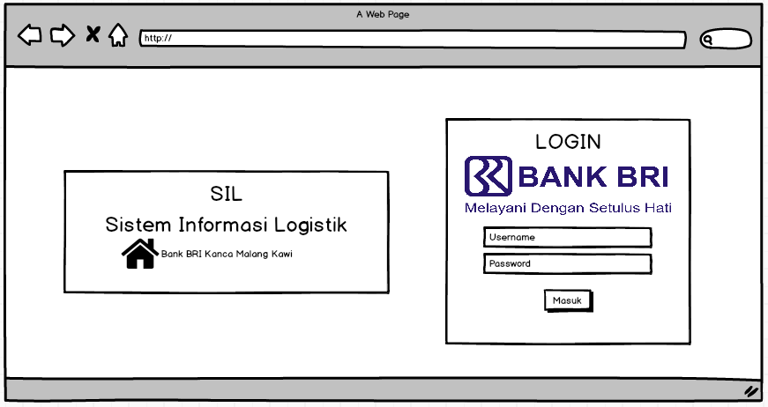

Gambar 3.15 Interface landingpage dan login

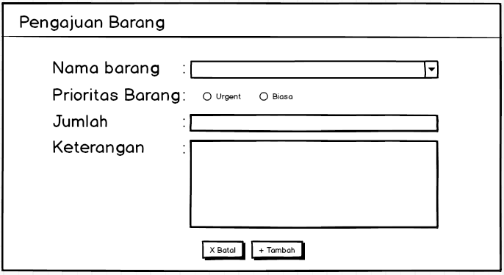

Gambar 3.16 Interface input pengajuan barang

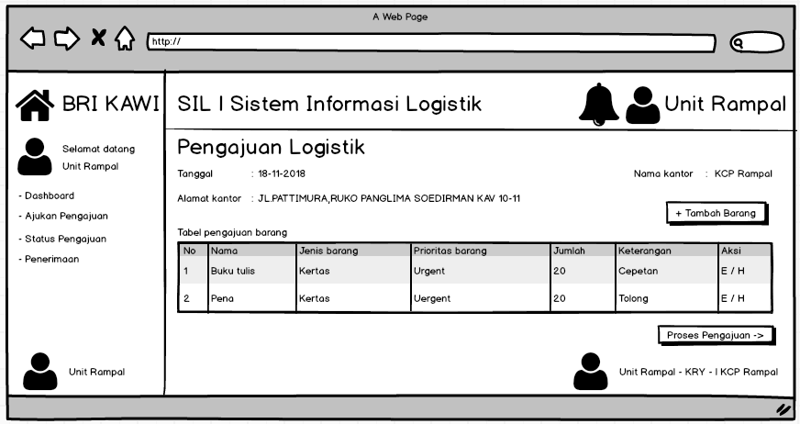

Gambar 3.17 Interface pengajuan logistik

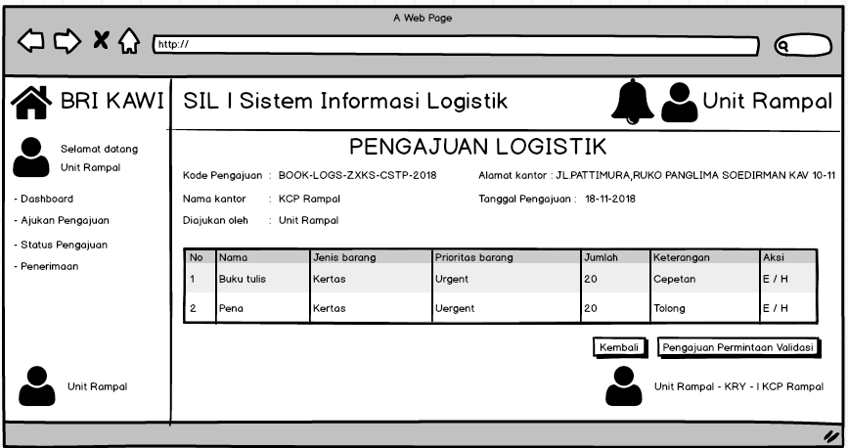

Gambar 3.18 Interface pengajuan logistik permintaan validasi

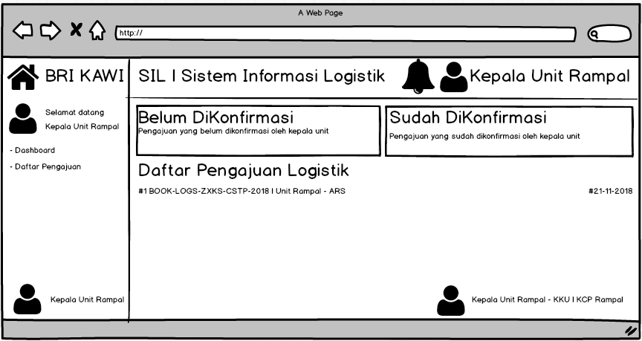

Gambar 3.19 Interface daftar pengajuan logistik untuk divalidasi Kepala Unit

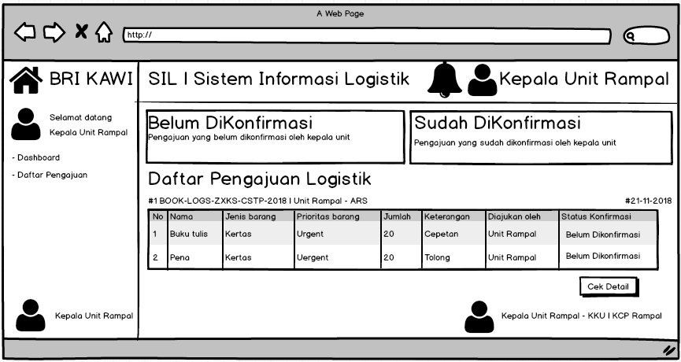

Gambar 3.20 Interface detail permintaan validasi kepada Kepala unit

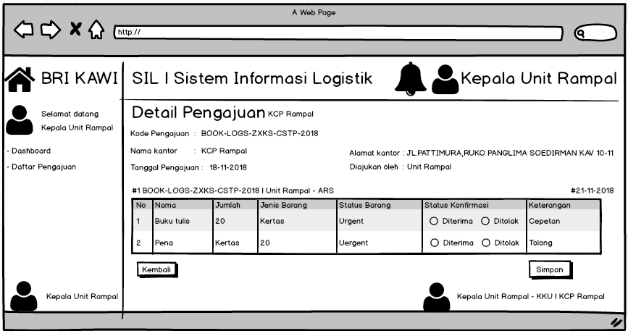

Gambar 3.21 Interface validasi pengajuan unit oleh Kepala Unit

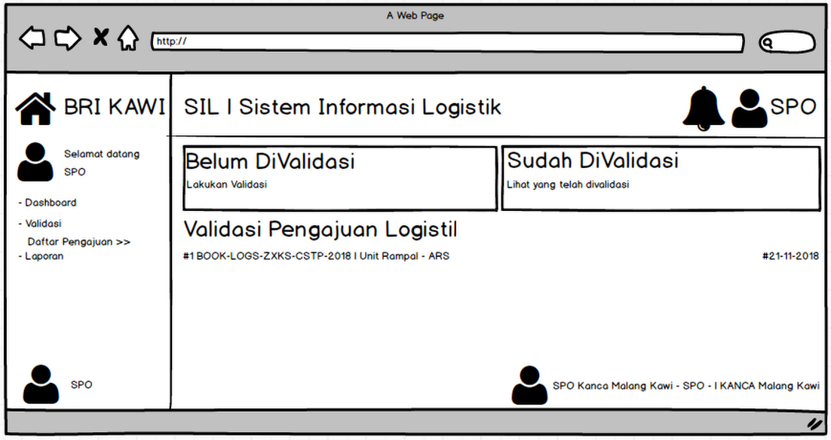

Gambar 3.22 Interface daftar validasi pengajuan unit kepada SPO

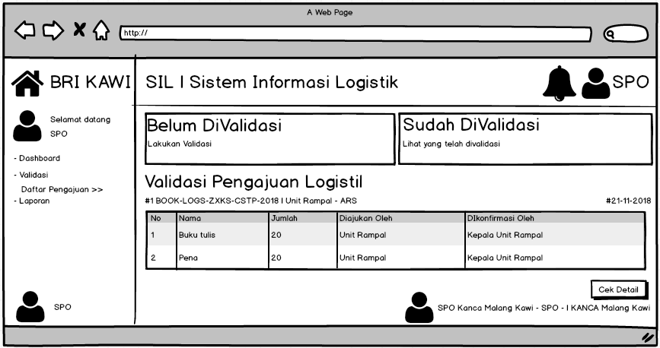

Gambar 3.23 Interface detail validasi pengajuan logistik kepada SPO

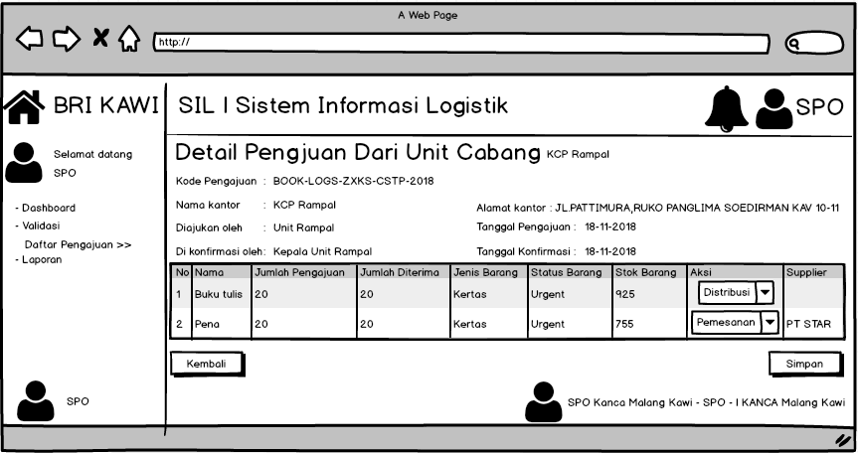

Gambar 3.24 Interface validasi pengajuan logistik oleh SPO

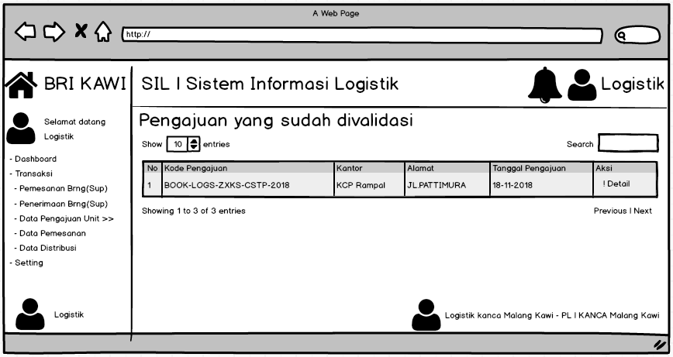

Gambar 3.25 Interface data pengajuan logistik kepada petugas logistik

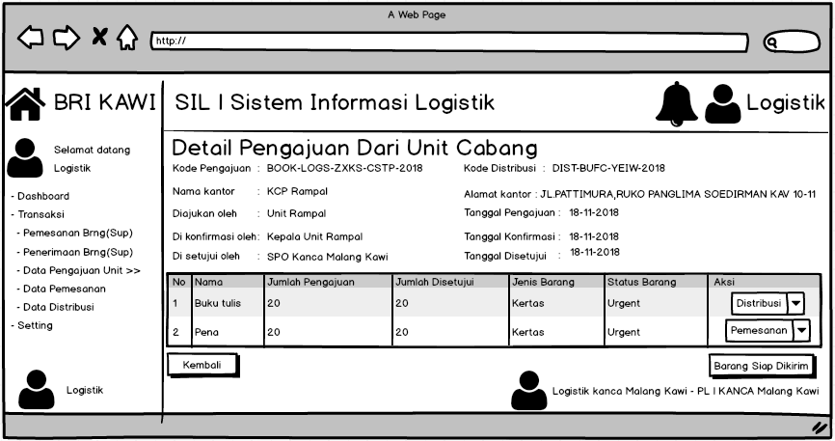

Gambar 3.26 Interface detail pengajuan logistik yang telah divalidasi

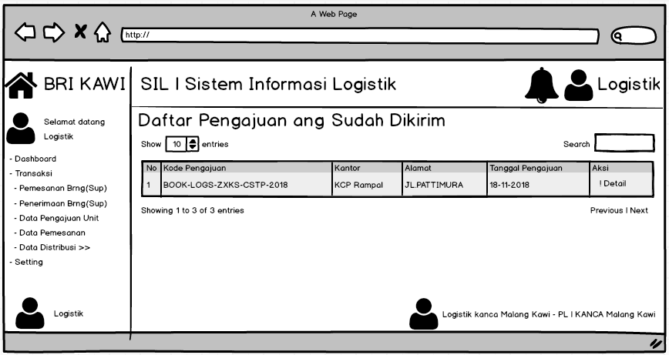

Gambar 3.27 Interface data distribusi

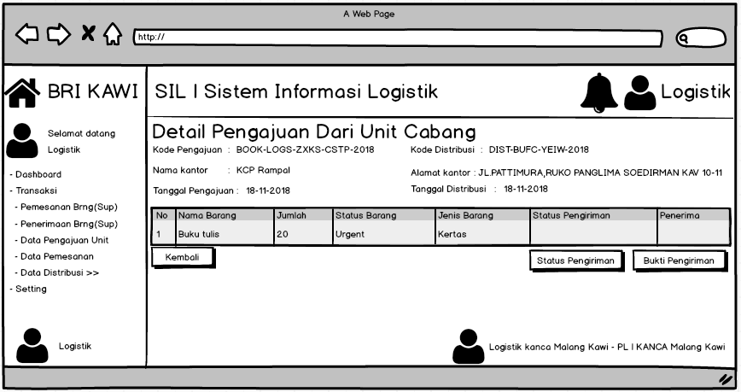

Gambar 3.28 Interface detail data distribusi sebelum dikirim

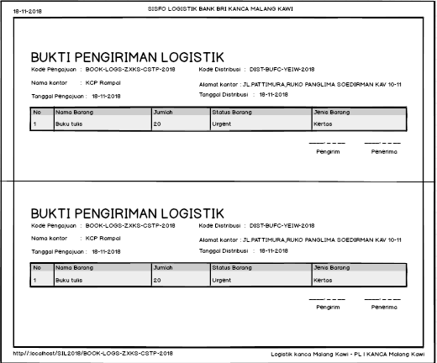

Gambar 3.29 Interface bukti pengiriman data distribusi kepada unit

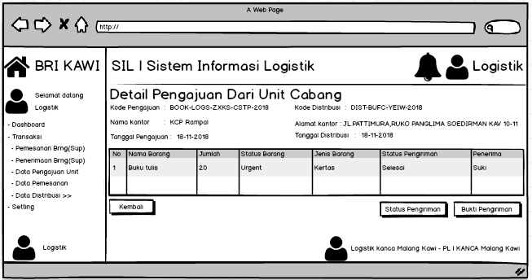

Gambar 3.30 Interface update data distribusi setelah proses pengiriman sudah diterima

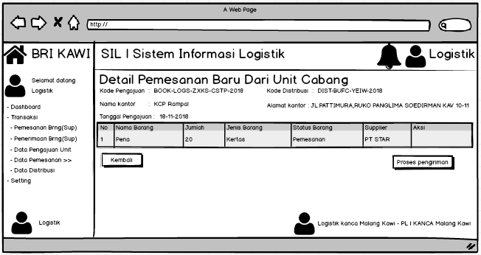

Gambar 3.31 Interface Tabel data pemesanan sebelum didistribusikan

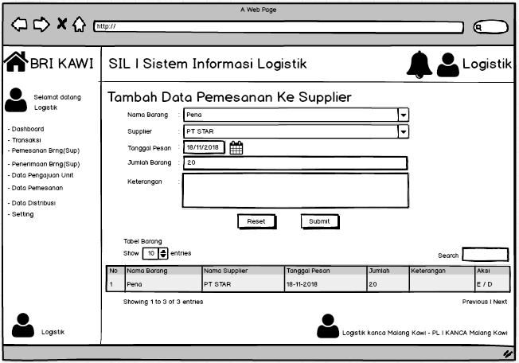

Gambar 3.32 Interface inputan data pemesanan barang kepada supplier

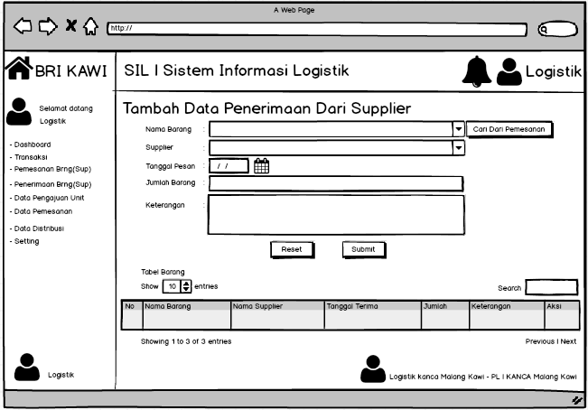

Gambar 3.33 Interface inputan data penerimaan barang dari supplier

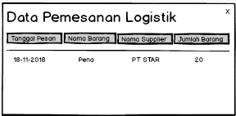

Gambar 3.34 Interface cari data pemesanan untuk mempermudah proses inputan penerimaan dari supplier

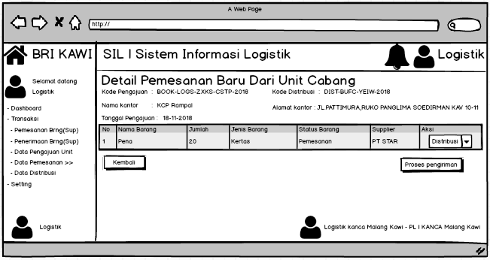

Gambar 3.35 Interface proses distribusi pemesanan

# Rancangan Data Master

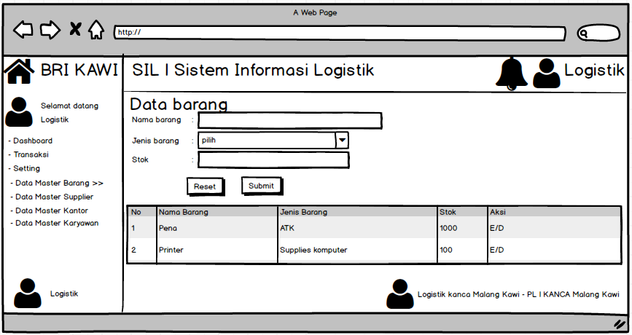

Gambar 3.36 Interface data master barang

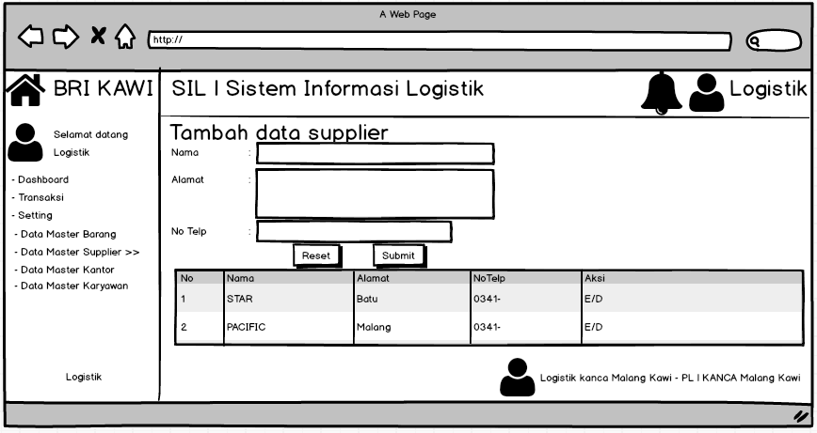

Gambar 3.37 Interface data master supplier

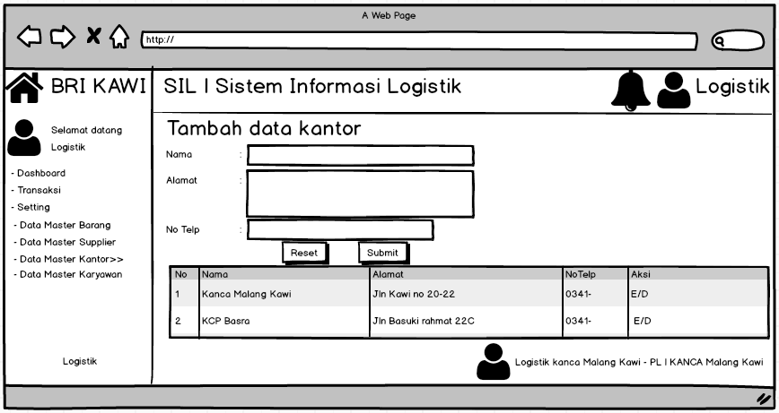

Gambar 3.38 Interface data master kantor

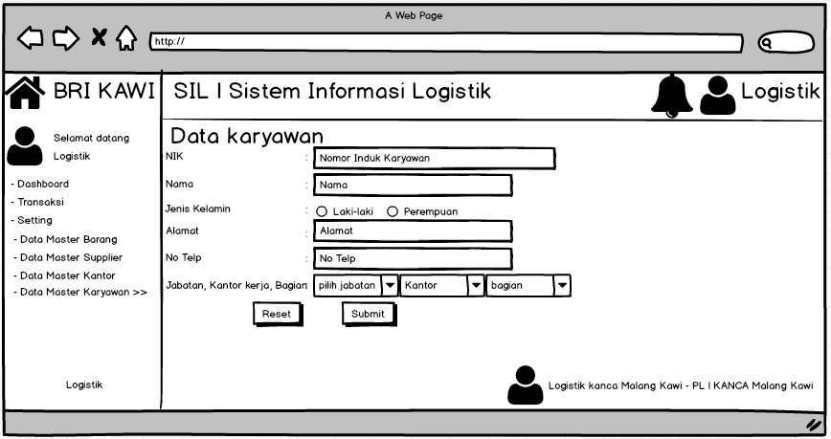

Gambar 3.39 Interface data master karyawan

# 3.2.3.4 Rancangan Laporan

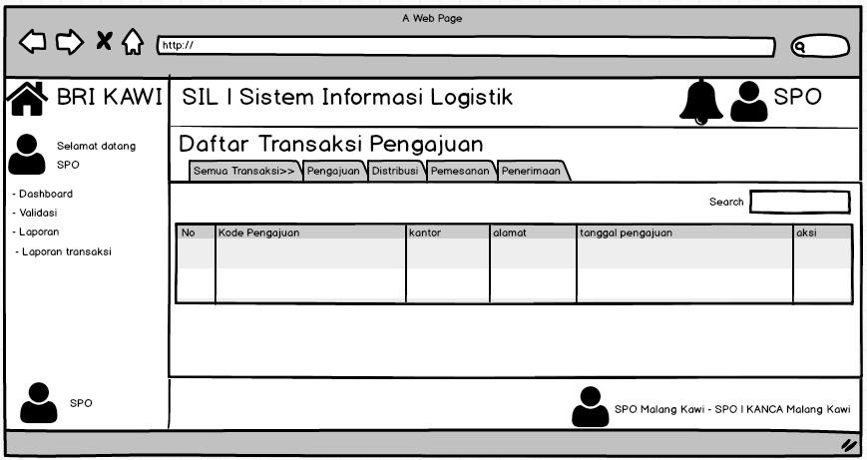

Gambar 3.40 Interface semua laporan transaksi

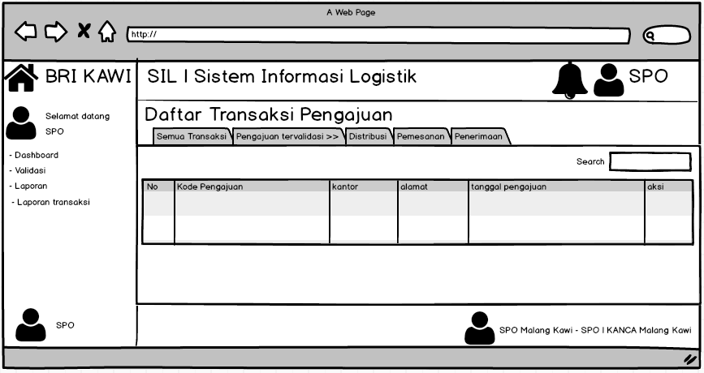

Gambar 3.41 Interface transaksi pengajuan

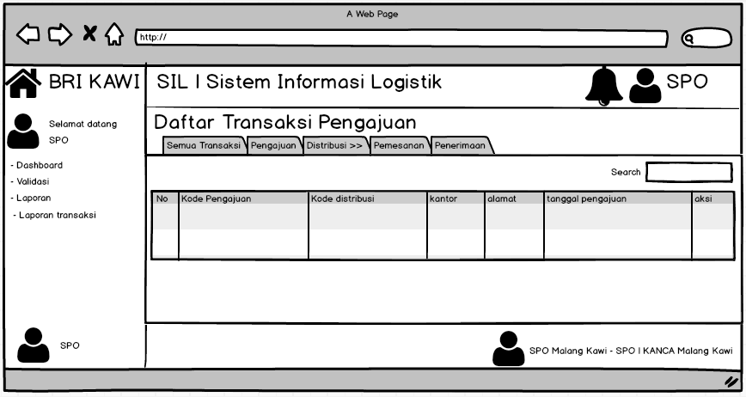

Gambar 3.42 Interface distribusi

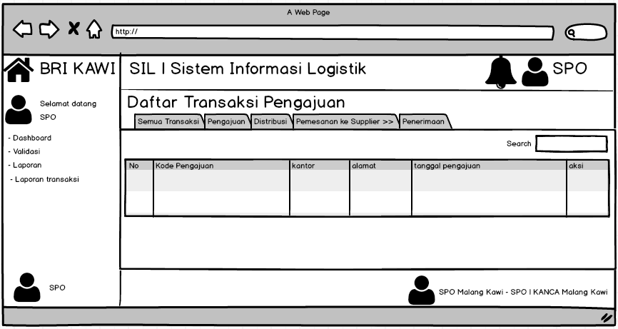

Gambar 3.43 Interface pemesanan ke supplier

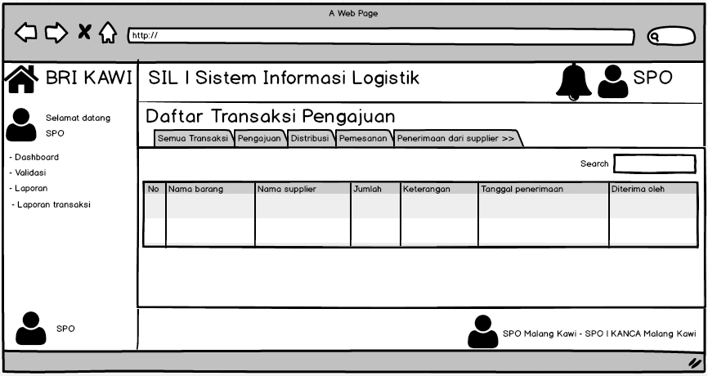

Gambar 3.44 Interface penerimaan dari supplier

## Flowchart

* + - 1. **Transaksi pengajuan logistik**

STARTS

Output pengajuan logistik(tanggal, asal , alamat)

Isi barang

Input Nama, prioritas, jumlah, keterangan

Tambah barang

Proses pengajuan

Output tabel barang yang diajukan

Id pengajuan

Diajukan

Tambah dalam database

FINISH

Gambar 3.45 Flow Chart Pengajuan logistik

* + - 1. **Transaksi validasi pengajuan oleh kepala unit**

STARTS

Output daftar pengajuan logistik

Pilih detail

Output Detail Pengajuan

Kode pengajuan,Nama kantor, Tanggal pengajuan, Alamat kantor, Diajukan oleh dan Tabel Detail(Nama barang, Jumlah, Jenis barang, Status barang, Keterangan)

Status pengajuan “Ditolak”

Status konfirmasi

Ditolak

Diterima

Pilih simpan

FINISH

Gambar 3.46 Flowchart Validasi pengajuan oleh kepala unit

* + - 1. **Transaksi validasi pengajuan oleh SPO**

Output validasi pengajuan unit

Pilih Cek detail

Output Detail Pengajuan Dari Unit Cabang

Kode pengajuan,Nama kantor, Diajukan oleh, Dikonfirmasi oleh, Alamat kantor, Tanggal pengajuan,Tanggal konfirmasi, dan Tabel Detail pengajuan dari unit cabang (Nama barang, Jumlah, Jenis barang, Status barang, Stok barang)

Jumlah diterima

STARTS

PACIFIC Edit jumlah

Supplier

Jumlah pengajuan “Edit Jumlah yang diajukan”

STAR

Jumlah tetap

Status pengajuan “Pemesanan”

Aksi

Pemesanan

Distribusi

Status pengajuan “Distribusi”

Pilih simpan

FINISH

Gambar 3.47 Flowchart Validasi pengajuan oleh SPO

* + - 1. **Transaksi distribusi logistik kepada unit kerja**

Output data pengajuan unit

Pilih detail

Output Detail Pengajuan Dari Unit Cabang

Kode pengajuan, Kode distribusi, Nama kantor, Diajukan oleh, Dikonfirmasi oleh, Disetujui oleh, Alamat kantor, Tanggal pengajuan,Tanggal konfirmasi, Tanggal disetujui dan Tabel Detail pengajuan dari unit cabang (Nama barang, Jumlah pengajuan, Jenis disetujui, Jenis barang, Status barang)

Aksi

STARTS

Distribusi

Status barang”Distribusi””

Pemesanan

Barang siap dikirim

Cetak bukti pengiriman

FINISH

Gambar 4.8 Flowchart Cetak distribusi kepada unit kerja

# Transaksi pemesanan kepada supplier

Output Detail Pemesanan Baru Dari Unit Cabang

Kode pengajuan, Kode distribusi, Nama kantor, Alamat kantor, Tanggal pengajuan, dan Tabel Detail pemesanan baru dari unit cabang (Nama barang, Jumlah , Jenis barang, Status barang, Status pengajuan, Supplier)

Pilih detail

STARTS

Output data pemesanan logistik baru

Pemesanan barang pada supplier

Select Nama barang, Supplier, Tanggal pesan.

Input Jumlah barang dan Keterangan

Pilih submit

Output tabel pemesanan barang.

Nama barang, Nama supplier, Tanggal pesan, Jumlah, Keterangan, Aksi

Batal “X”

B

A

B

Output data penerimaan dari supplier

A

Input

Input dari sistem

Cari pemesanan

Input Manual

Select Nama barang, Supplier, Tanggal terima.

Input Jumlah barang dan Keterangan

Ada

Batal “X”

Output data pemesanan logistik(Tanggal pesan, Nama barang, nama supplier, Jumlah barang)

Pilih Submit

Output tabel penerimaan barang.

Nama barang, Nama supplier, Tanggal pesan, Jumlah, Keterangan, Aksi

Output data pemesanan

Distribusi

Output data distribusi

Barang siap dikirim

Cetak bukti pengiriman

FINISH

Gambar 3.49 Flowchart Pemesanan kepada supplier, penerimaan dari supplier, dan distribusi pemesanan.